KASTOMONU VALİLİĞİ
MACERA SPORLARI FESTİVALİ
HORMA KANYONU DAĞ KOŞUSU STATÜSÜ

YARIŞMA YERİ | KASTAMONU/PINARBAŞI
YARIŞMA TARİHİ | 22Ağustos 2014/cuma
TEKNİK TOPLANTI | 21 Ağustos 2014/çarşamba, Saat:18:00
İNTERNET KAYIT | 19 Ağustos 2014/Saat:24:00’e kadar  tahsinnahitkarahan@gmail.com adresine

Yarışma 22Ağustos 2014 tarihinde KASTAMONU ilinin PINARBAŞI
ilçesinde bu statüde belirtilen kurallar doğrultusunda yapılacaktır

DANIŞMA VE İRTİBAT İÇİN:Tahsin Nahit Karahan(0532 3027295)

GENEL KONULAR

- Yarışmanın teknik toplantısı Teknik delege başkanlığında yarışma tarihinden bir gün önce 21 Ağustos 2014 tarihinde saat 18.30 da yarışmanın yapılacağı Pınarbaşı’nda yapılacaktır.
- Yarışma kayıtları bu statü ile birlikte TAF WEB sayfasında yayınlanan sporcu kayıt tablosunun 19 Ağustos 2014 tarihi saat 24:00'a kadar tahsinnahitkarahan@gmail.com adresine elektronik posta yolu ile yollanarak yapılacaktır.
- Gönderilen kayıtlara göre göğüs numarası dağıtımı 20 Ağustos 2014 tarihindeki Teknik toplantı da yapılacağından tüm temsilcilerin toplantıya katılmaları zorunludur. Teknik toplantı sırasında ve sonrasın da sporcu kaydı yapılmayacaktır. Tüm kayıtlar internet üzerinden yapılacaktır. Kayıtlar 70 sporcu ile sınırlıdır.
- Yarışmalar Atletizm Federasyonu ve IAAF yarışma yönetmeliğine uygun olarak düzenlenecektir.
- WMRA kuralları gereği yarışmalara 1998 doğumlu ve daha büyük yaşta sporcular katılabilirler.
- Yarışmalar bayanlar ve erkekler olmak üzere 2 kategoride yapılacaktır.
Bayanlar 4000 m (1 tur) koşacaktır
Erkekler 8000 m (2 tur) koşacaktır
- Yarışmalar tüm sporculara açık olup, sporcular 2014 yılı vizeli sporcu kulüp
veya ferdi lisansları ile yarışmaya katılabileceklerdir.
- Yarışma ile ilgili gerekli sağlık, güvenlik, ulaşım, yarışma parkurunun hazırlanması ve göğüs numaralarının temini yarışmayı düzenleyen KASTAMONU Valiliği, Kastamonu Gençlik Hizmetleri ve Spor İl Müdürlüğü, Pınarbaşı Kaymakamlığı tarafından sağlanacaktır.

MALİ KONULAR

Yarışmalara katılacak sporcuların;
- İaşe ve ibateleri (yeme-içme ve barınma) organizasyon komitesince karşılanacaktır.
- Yarışmalara katılacak sporcuların ulaşımları Ankara,İstanbul,İzmir ve Rize illerinden organizasyon komitesince isimlerine ayırtılacak otobüs biletleri ile sağlanacaktır. (Başka illerden gelecek sporcuların ulaşımları Ankara,İstanbul,İzmir ve Rize illerine kadar kendileri tarafından karşılanacaktır.)

- Yarışmalar sonucunda kategorilerinde ilk 10 a giren (Kadın-Erkek) sporculara KASTAMONU VALİLİĞİ tarafından aşağıdaki ödüller verilecektir.
Birinci 4 adet çeyrek altın
İkinci 3 adet çeyrek altın
Üçüncü 2 adet çeyrek altın
Dördüncü 1 adet çeyrek altın
Beşinci 1 adet çeyrek altın
Altıncı 1 adet çeyrek altın
Yedinci 1 adet çeyrek altın
Sekizinci 1 adet çeyrek altın
Dokuzuncu 1 adet çeyrek altın
Onuncu 1 adet çeyrek altın

Yarışmanın teknik delegesi:
Kastamonu Gençlik Hizmetleri ve Spor İl Müdürlüğünden
Tahsin Nahit Karahan
0532 3027295

PARKUR ÖZELLİKLERİ

PARKUR HARİTASI
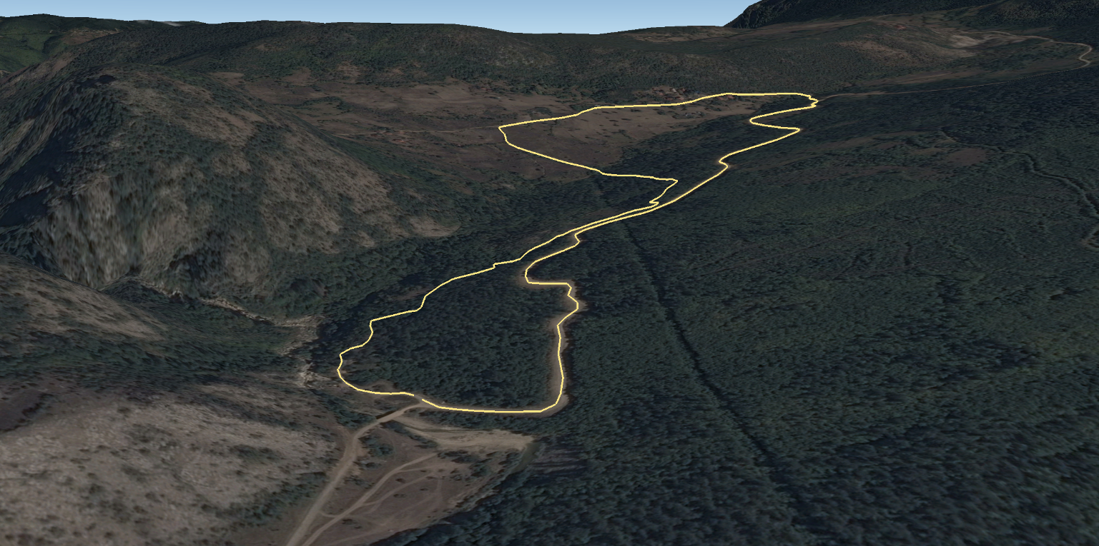

PARKUR GRAFİĞİ
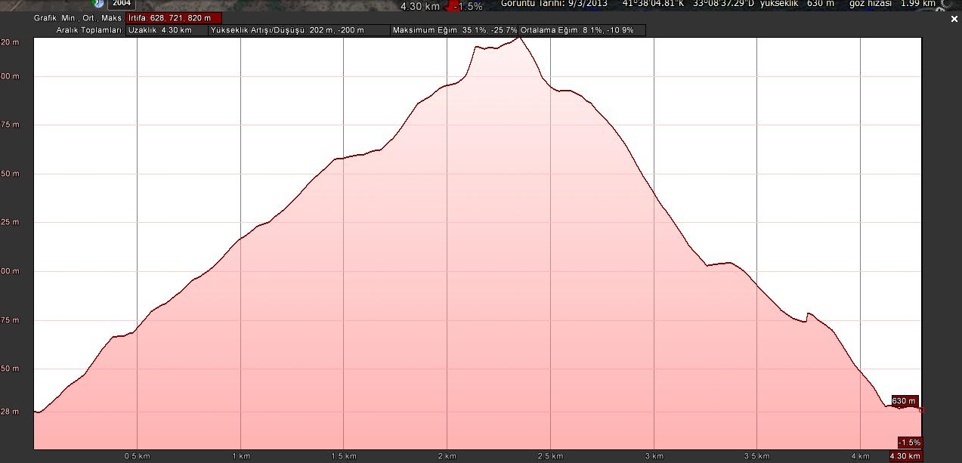

PARKURDANGÖRÜNTÜ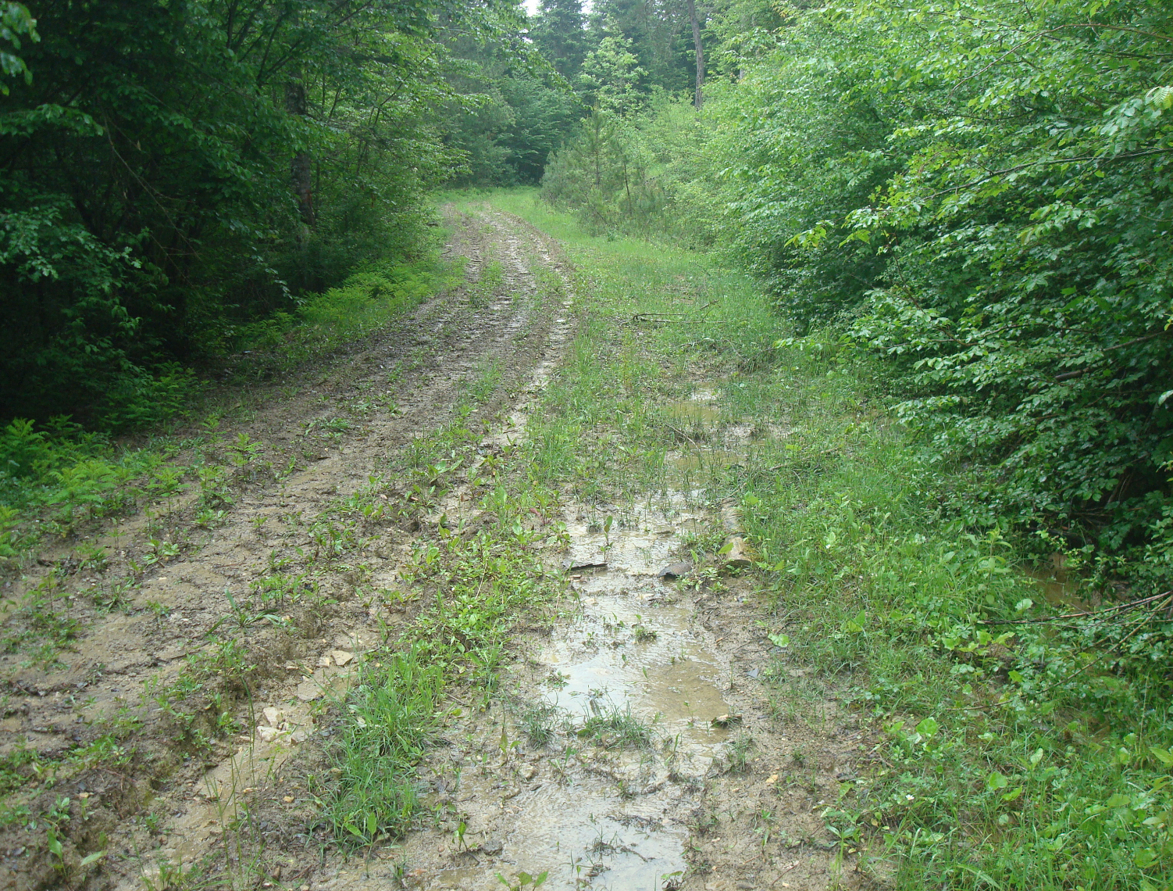
PARKURDAN GÖRÜNTÜ
